eJERCICIO TESTEO DE PRUEBAS TEMA 3
Entorno de desarrollo
Ejercicio 1

Aquí tienes un ejemplo de prueba de una pantalla de inicio en Java, también denominada prueba de interfaces. continuación, se muestra un ejemplo de formato de caso de prueba para la pantalla de inicio de sesión, puedes realizarlo en consola.
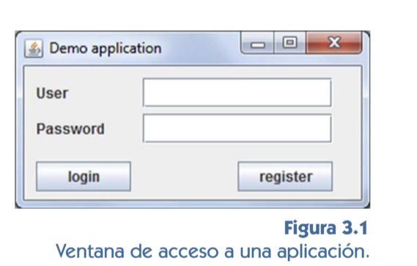

S.No. | Caso de prueba | Resultado Esperado | Resultado actual | Contraseña errónea
4 | El usuario ingresa un nombre de usuario de más de 10 caracteres | Mensaje de error  Se debe mostrar 'El nombre de usuario no debe tener más de 10 caracteres' | No se muestra el mensaje de error | FALLAR
1 | El usuario comprueba la apariencia de las etiquetas Nombre de usuario, Contraseña | Las etiquetas deben estar correctamente escritas y mostradas en fuente de tamaño normal | El nombre de usuario y la contraseña de la etiqueta se muestran correctamente | PASAR
2 | El usuario comprueba la apariencia del botón  Enviar y cancelar | Los botones deben mostrarse con el nombre correcto | Los botones Enviar y Cancelar se muestran correctamente | PASAR
3 | El usuario comprueba el color de fondo de la pantalla | El formulario de inicio de sesión debe estar dentro de una tabla blanca y la pantalla debe tener un fondo gris | La apariencia de la pantalla no coincide con los requisitos. | FALLAR
4 | El usuario deja el cuadro de texto del nombre de usuario en blanco | Se debe mostrar el mensaje de error 'El nombre de usuario no puede estar vacío' | Aparece el mensaje de error 'El nombre de usuario no puede estar vacío' | PASAR
5 | El usuario ingresa algún valor en el cuadro de texto del nombre de usuario y deja el cuadro de texto de la contraseña en blanco | Se debe mostrar el mensaje de error 'La contraseña no puede estar vacía' | Aparece el mensaje de error 'La contraseña no puede estar vacía' | PASAR
6 | El usuario ingresa el nombre de usuario como igual que la contraseña | Mensaje de error  'Combinacion de usuario y contraseña invalida'  debe ser mostrado | Mensaje de error  'Combinacion de usuario y contraseña invalida'  se visualiza | PASAR

Realice una pequeña aplicación en donde pida la contraseña y el usuario y realiza una prueba de uso siguiendo el ejemplo anterior, creando una tabla como se ve en la imagen superior, también se puede realizar sin necesidad de usar una interfaz:
Ejercicio 2

Realización de pruebas de bucles y condicionales
Crea un ejercicio de bucles y de condicionales y haz pruebas de bucles y condicionales, documentales elaborando un cuadro con las distintas pruebas que hayas realizado, siguiendo un modelo como este:
Tipo de prueba | Caso de prueba | Resultado | Modificar
Bucles | Se ha realizado una prueba para ver si el bucle hace un recorrido sobre todo el array | Ha recorrido el array, pero de no ha mostrado el elemento 0 | Revisar el bucle para que el array muestre todos los elementos, cambiando en el for (int i=0 en vez de int=1)

Ejercicio 3

Realización de pruebas de valores limites
Utiliza un programa realizado en Java, y haz una prueba de valores limites, por ejemplo en el caso de un bucle que recorre los datos del array, y hemos puesto el siguiente valor
For (int i=0; i>10;i++)
Realiza un ejercicio con un array en donde al poner un bucle como este, no mostrará ningún contenido.

